|  |  |  |  |  |  |  |  |  |  |  |
| --- | --- | --- | --- | --- | --- | --- | --- | --- | --- | --- |
| |  |  |  | | --- | --- | --- | |  |  |  | | МИНОБРНАУКИ РОССИИ | | | | Федеральное государственное бюджетное образовательное учреждение  высшего образования  **«МИРЭА** – **Российский технологический университет»**  **РТУ МИРЭА** | | | | |
| Институт информационных технологий (ИТ) | |
| Кафедра прикладной математики | |

|  |  |
| --- | --- |
| **ОТЧЁТ ПО ПРАКТИЧЕСКОЙ РАБОТЕ № 1** | |
| **по дисциплине «Большие данные»** | |
|  | |
| Выполнил студент группы КМБО-06-22 | Масленников И. А. |
| Проверил ассистент кафедры ПМ ИИТ | ФИО Семинариста |

Москва 2024

1)Установил по ссылке Дистрибутив Linux Server с настроенными инструментами и наборами данных и развернул операционную систему Ubuntu Linux Server. После этого следуя инструкциям приведенным в конце П.Р. я настроил сетевое подключение и общую папку. Затем воспользовавшись Логином и Паролем user. После чего при помощи команды ssh user@ip подключился к серверу.

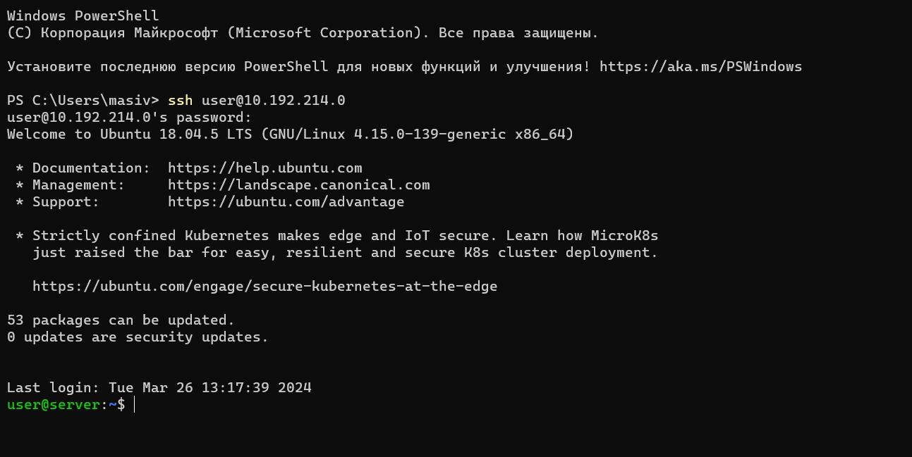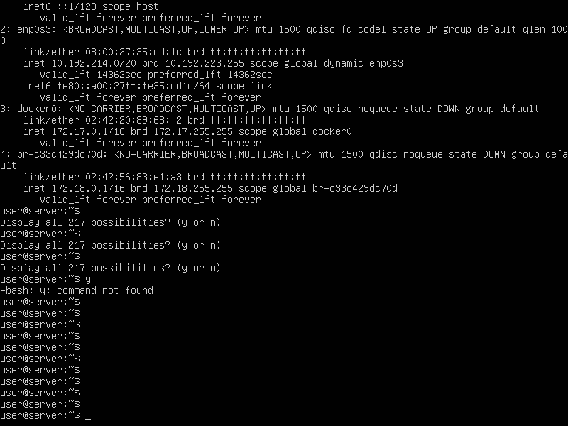

2)Воспользовался командой top чтобы просмотреть занимаемое операционной системой место в оперативной памяти. Занимаемое место место в оперативной памяти 169004 KiB. Выход из команды с помощью сочетания CTRL+ C.

3) Просмотрел путь к текущей директории с помощью pwd.



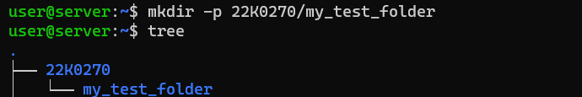Создал в пользовательской директории папку для самостоятельной работы цифры_шифра/my_test_folder.

Внутри нее создал директории в связи со следующей структурой:

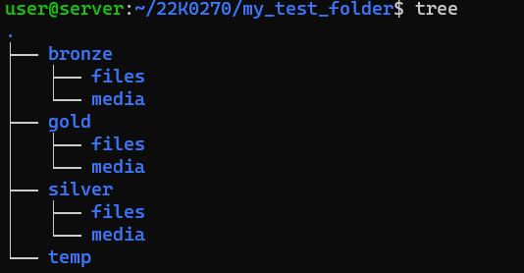

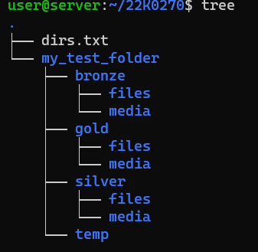Перевел вывод созданной структуры в файл ~/my_test_folder/temp/dirs.txt.

4) Перешел в папку /my_test_folder/temp. Создал в папке пустой файл test.txt. Ввел в файл информацию «Hello, its my first file in Linux!» с помощью cat > [имя файла].

Вывод сообщения из файла в консоль.

С помощью команды ls -lh узнал размер, который равен 35 байт.

5) Использую wget чтобы скачать архив с данными. После этого командой tar -xvf data.tar.gz разархивирую.

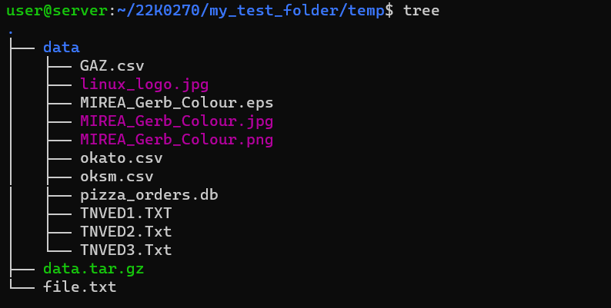6) Перенес все файлы изображений (расширения .eps, .png, .jpg) в

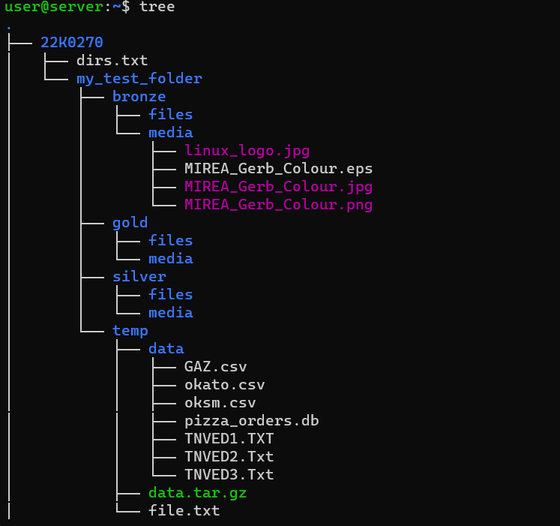папку /bronze/media.

Вывел список файлов в данной директории, продемонстрировал количество занимаемого места на диске данными файлами, а также список прав на доступ к файлу. Переименовал изображение герба РТУ МИРЭА в MIREA_gerb_rgb.

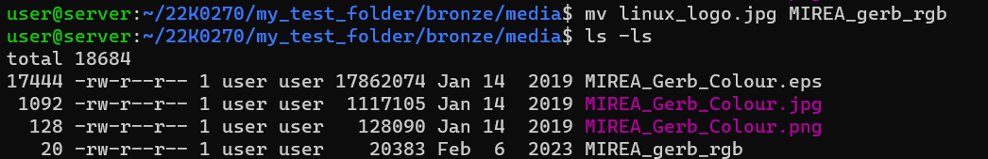

7) При помощи команды head [filename] выводим первые 10 строк файла. Из всех приведенный изображений структурированный вид имеет только .eps

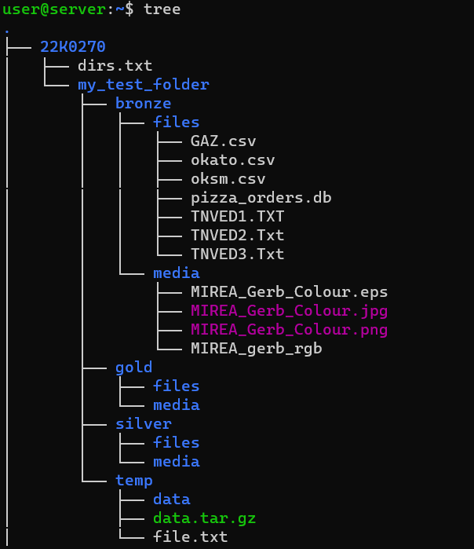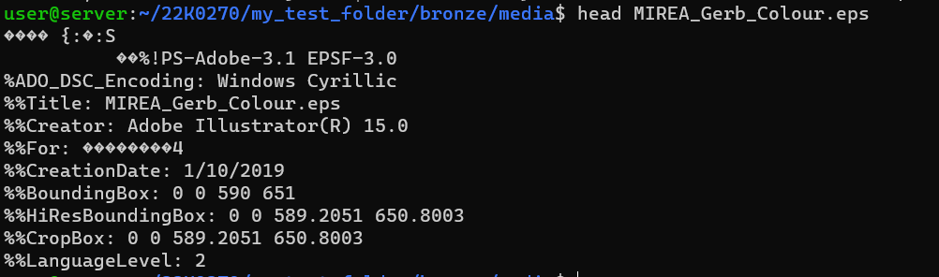8) Перенеc файлы форматов .txt, .TXT, .csv, .db в папку /bronze/files.

9)Для файла TNVED1.TXT вывел первые его строки. Проверил кодировку

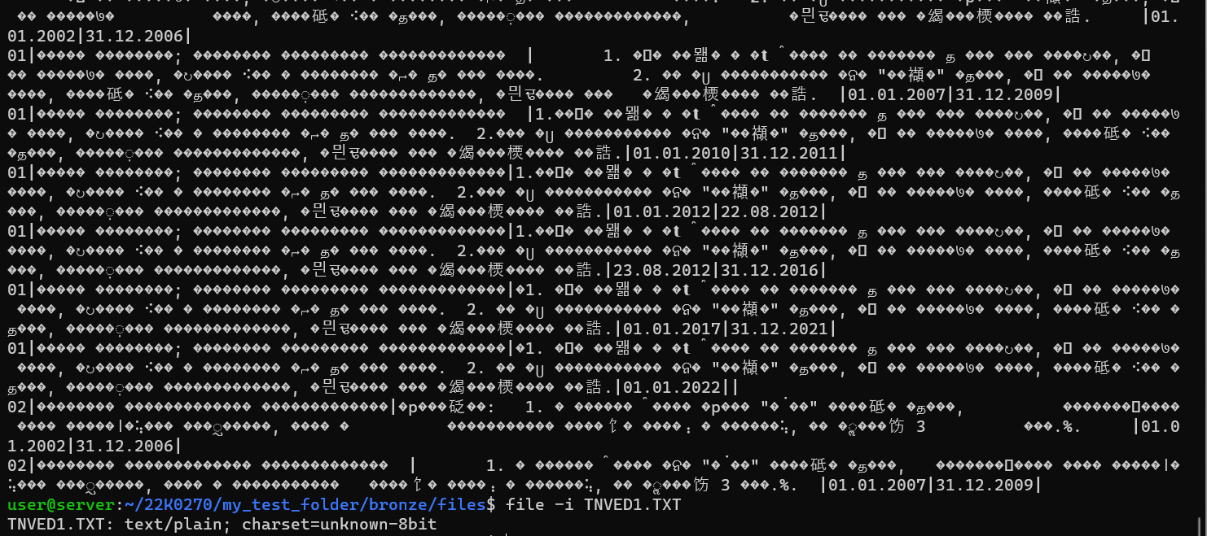файла TNVED1.TXT с помощью команды file.

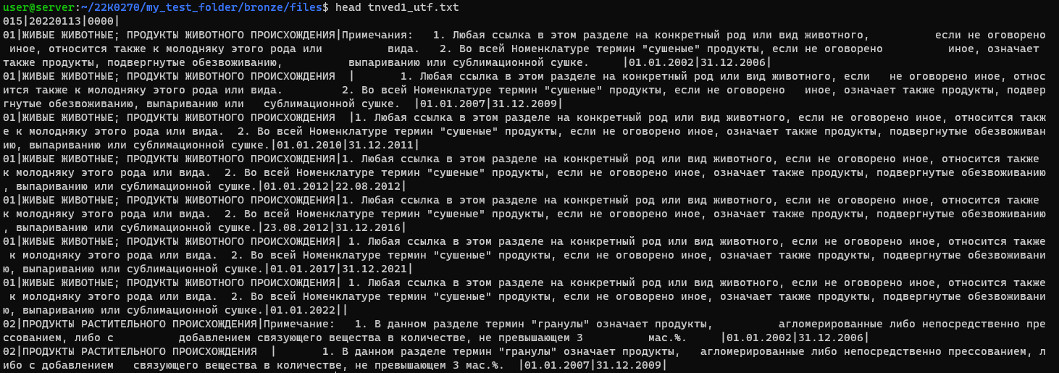Создал новый файл с именем tnved1_utf.txt, переведя кодировку файла TNVED1.TXT из кодировки CP866 в кодировку UTF-8 с помощью команды iconv -f CP866 -t UTF-8 TNVED1.TXT > tnved1_utf.txt и вывел ещё раз содержимое файла в терминал.

Проделал то же самое с файлами TNVED2 и TNVED3. Перенести файлы в

читаемой новой кодировке в папку /silver/files.

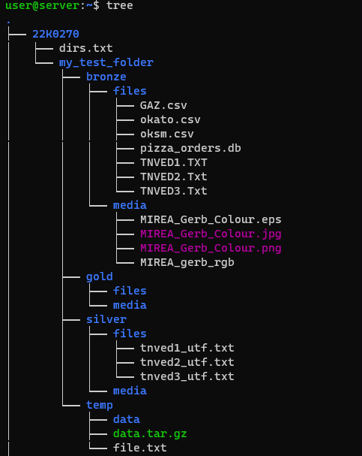

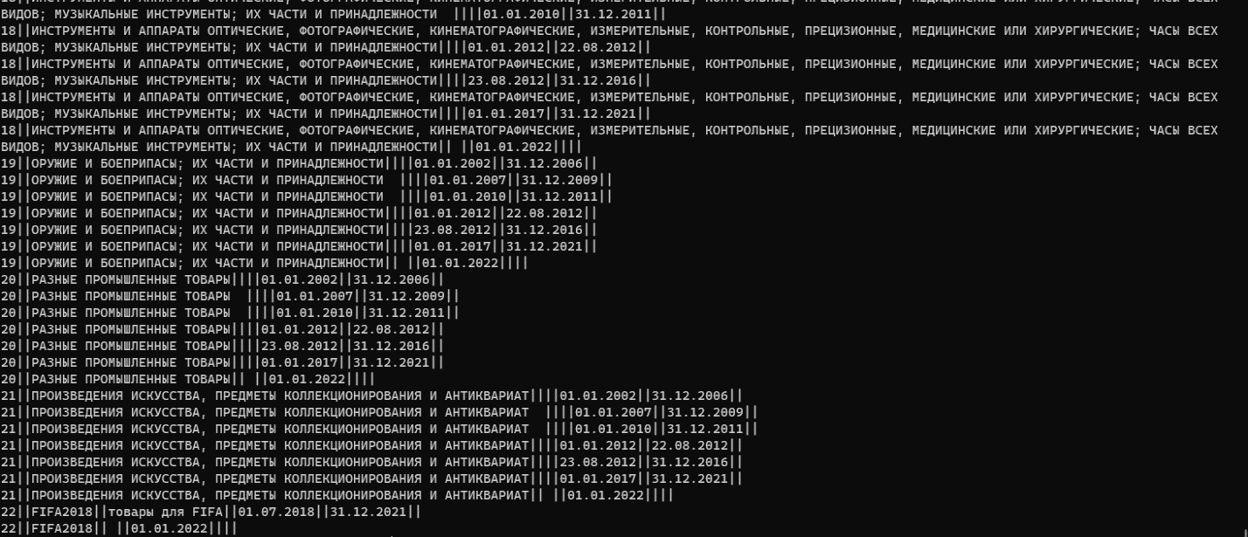В полученных файлах tnved*_utf.txt с помощью редактора nano заменил прямые разделители «|» на двойные «||» во всем тексте и вывел содержимое на экран терминала.

Переместил данные файлы далее в каталог /gold/files и вывести итоговый результат работы в виде дерева каталога /my_test_folder

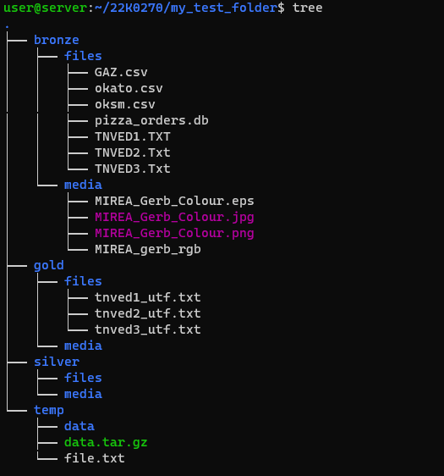

10) Запустил PostgreSQL на виртуальной машине посредством соединения с командной строкой и ssh и проверил наличие таблиц с данными в БД.

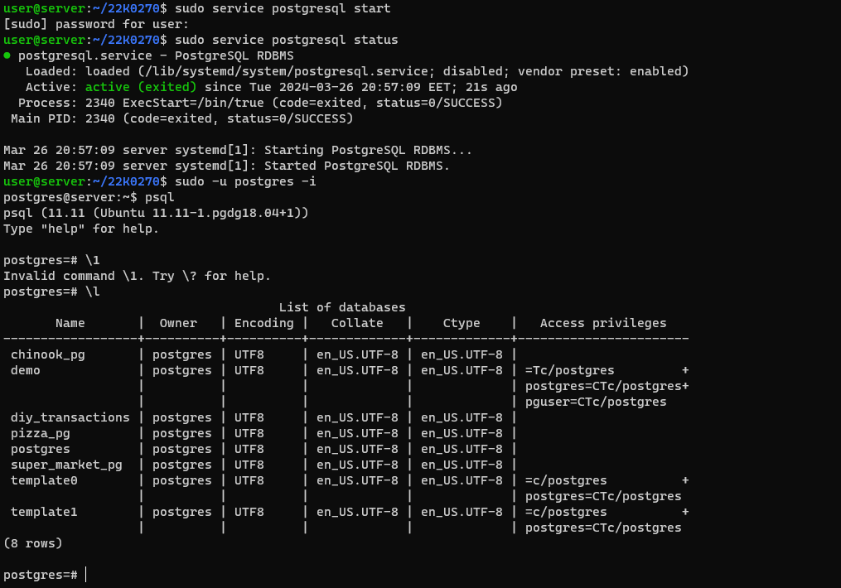

11) Запустил DataLens на виртуальной машине посредством соединения с командной строкой и ssh и проверил работоспособность DataLens с помощью веб-браузера, открыв сайт DataLens.

